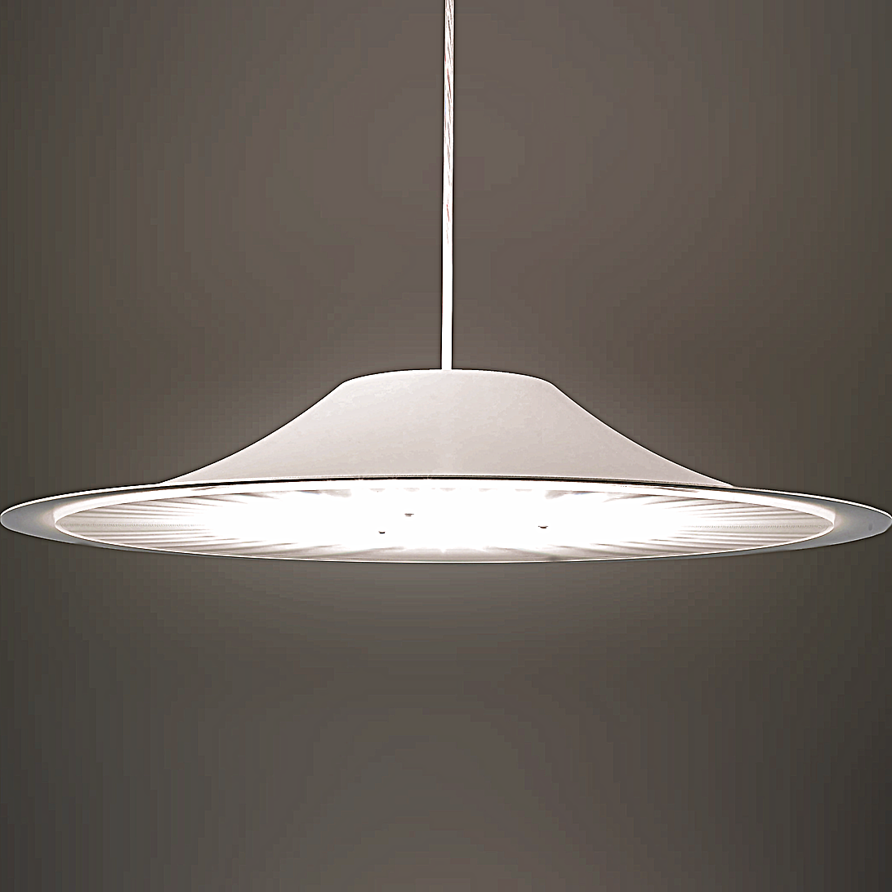**Leuchtenname:** x.course 2 Pendelleuchte Sonnenlicht  
  
**Artikelnummer:** 808334  
  
**Serienbeschreibung:**Die x.course 2 Sonnenlicht Pendelleuchte mit innovativer Vollspektrum-LED-Technologie. Aus einem schwebenden, geschwungenen Schirm mit blendfreier Lichttechnik und normgerechter Entblendung.

Design und Materialien:

Leuchtengehäuse: Rund, flach, aus Aluminiumblech gefertigt und pulverbeschichtet in RAL-Farben.

Leuchtenschirm: Geschwungenes Design für eine schwebende, moderne Optik.

Aufhängung: Pendelvorrichtung mit weißer Anschlussleitung und offenen Leitungsenden zur einfachen Deckenmontage.

Betriebsgerät: Integriert im Leuchtengehäuse

Montage: Einfach durch offene Leitungsenden; Pendelvorrichtung für stabilen Halt.

Beleuchtungstechnologie:

Lichtverteilung: Direkt- und Indirektanteil, gemeinsam schalt- und dimmbar.

LED-Technologie: Hocheffiziente High-Brightness-LEDs mit optimalem Wärmemanagement.

Lichtfarben: gute Farbwiedergabe

Blendfreies Licht: radial geprägte und konische Microprismenscheibe für normgerechte Entblendung (UGR < 19).

Indirekter Anteil: Kleiner Lichtanteil zur Deckenaufhellung, freistrahlend mit klarer Abdeckung.  
  
**Merkmale:**- Vollspektrum Sonnenlicht LEDs

- Geschwungen schwebender Schirm

- Blendfreie Microprismenscheibe

- Leuchte an Zuleitung montiert

- (VDE Gerecht / Gewicht)

- Kleiner indirekter Anteil zur Deckenaufhellung

- Betriebselektronik integriert

- Flimmerfreies Licht

- BAP gerecht

**Mögliche Modifikationen:**- Sonnenlicht LEDs (Vollspektrum) mit 3000K oder 4000K

- Standard LEDs

- Sonderlackierung

- Dimmschnittstelle

- LED-Abdeckung Opal

- Aufhängung

**Auf Anfrage ohne zusätzliche Kosten:**- Standard LEDs in CRI 90 mit 2700K, 3000K oder 4000K

**Gewicht (kg):** 3,7  
  
**Farbe:** Weiß RAL 9003  
  
**Lichtfarbe / Lichttemperatur (K):** 2700  
  
**Schutzart (-):** IP20  
  
**Schutzklasse (-):** I  
  
**Durchmesser (mm):** 600  
  
**Abmessungen (mm):** Breite: 0mm; Höhe: 100mm; Länge: 0mm  
  
**Einbautiefe (mm):** -  
  
**Pendellänge (mm):** 2000  
  
**Deckenausschnitt (mm):** -  
  
**Effizienz (lm/W):** 78  
  
**Farbwiedergabeindex Ra (-):** >95  
  
**Lichtaustrittswinkel (Grad):** 90  
  
**Gesamtlichtstrom (lm):** 3471  
  
**Gesamtlichtstrom direkt / indirekt (lm):** 2881 / 590  
  
**Lichtstromerhalt (%):** -  
  
**Systemleistung (W):** 44  
  
**Systemleistung direkt / indirekt (W):** 37 / 7  
  
**Betriebsgerät:** SCHALTBAR  
  
**Betriebsgerätbeschreibung:** nicht dimmbar / schaltbar  
  
**Einheitliche Blendungsbewertung (URG):** <19  
  
**Lichtverteilung direkt / indirekt (%):** 83 / 17  
  
**Produktvariantenbeschreibung:** -  
  
  
  
**Hersteller:** luxwerk - manufaktur für lichttechnik GmbH  
  
**Artikelnummer:** 808334